Тренажер для начинающих. Простые слова.
Книга - это замечательно. Но малыши не хотят напрягаться и складывать буквы в слова, гораздо проще посмотреть на картинку и по первой же букве догадаться, что написано под рисунком.
Поэтому предлагаю скачать вот эти листики. На них много слов и никаких поясняющих картинок. Малыша ничто не будет отвлекать от процесса чтения. А так как в каждом слове всего три буквы, прочитать их будет не очень сложно.
А сколько их - слов, состоящих из трех букв? На этих листиках больше ста таких слов. Так что ребенку будет что почитать.
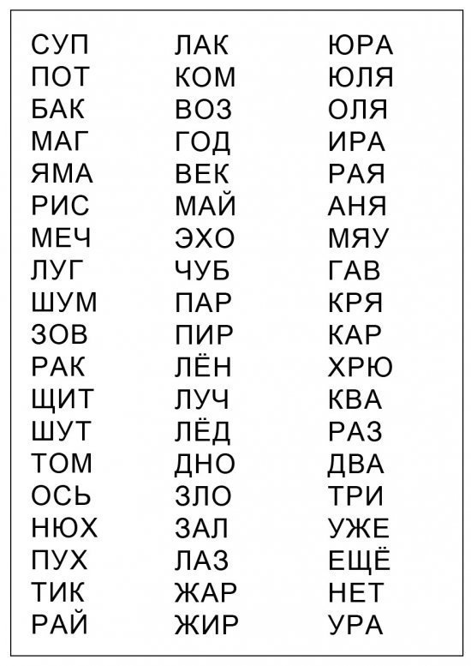
Новые карточки для отработки навыков чтения. На этот раз в подборке слова из 4 букв, но с одним слогом.
То есть в словах есть только одна гласная буква.
ДЕНЬ, ГРУЗ, СРОК, ПЕЧЬ, СЕМЬ, НОЧЬ и так далее.
На двух листах собрано более 100 слов, состоящих из 4 букв и 1 слога.
При чтении ребенок должен не просто составить слово из букв, но и осмыслить прочитанное. Попросите малыша объяснить каждое новое слово.
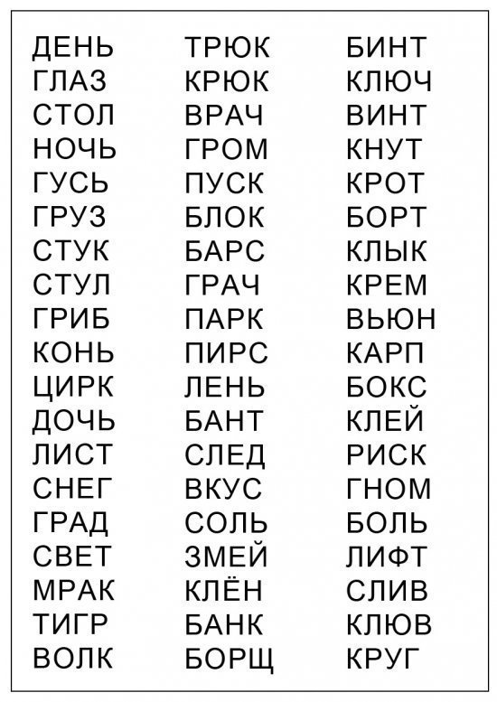
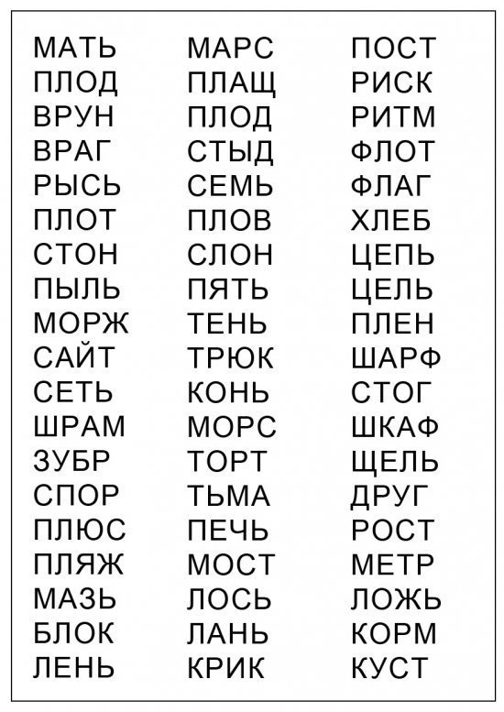
Продолжаем отрабатывать навыки чтения.
Следующая подборка - это уже двухсложные слова из 4 букв. На первой карточке слова с так называемым "открытым слогом". Их читать легко. Ма-ма, ка-ша, не-бо, ре-ка, лу-жа и тому подобные слова.
Вторая карточка посложнее. Слова на ней содержат как открытые слоги, так и закрытые. Ма-як, иг-ла, у-тюг, ях-та, о-сёл, ёл-ка и так далее.
На каждой карточке более пятидесяти слов. Так что ребенку придется потрудиться, пока прочтет все слова.
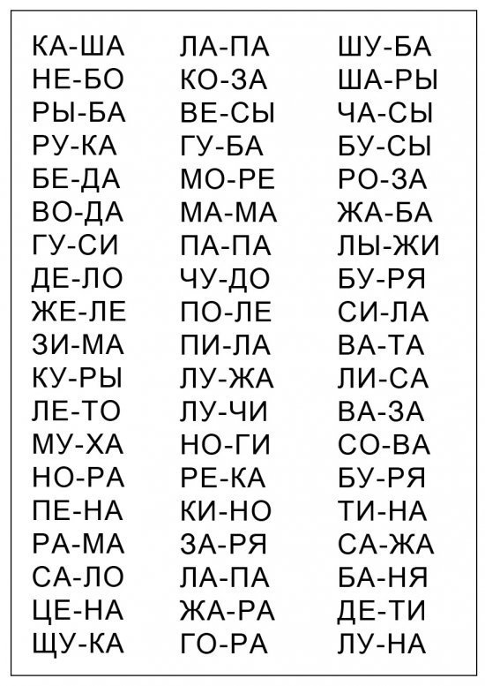
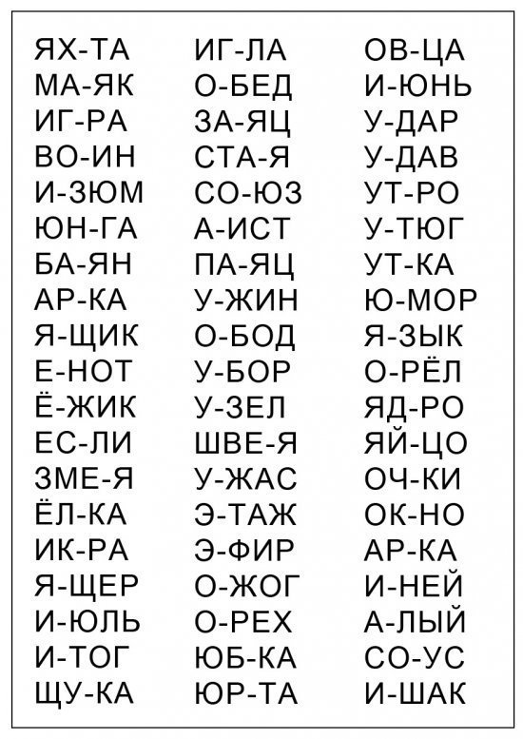
Читаем по слогам новые слова. Слова уже состоят из 5 букв. Ва-гон, ма-лыш, ту-ман, мар-ка, ре-дис, лам-па. И так далее. Если ребенок уверено прочтет эти сто пятьдесят с "хвостиком" слов, вы можете считать, что ваш малыш читать НАУЧИЛСЯ! Вернее, научился складывать из букв слова.
Учимся читать по слогам – этот этап в обучении детей чтению является одним из самых важных и непростых. Часто родители просто не знают, как научить ребёнка произносить две буквы слитно и надолго «застревают» на этом. Устав от бесконечного повторения «МЭ и А будет МА», ребёнок быстро теряет интерес, и обучение чтению превращается в мучение для всей семьи. В результате дети, уже с двух-трёх лет знающие буквы, даже к пяти годам не могут читать простые слова, не говоря уже о чтении предложений и книг.
Что же делать дальше, когда ребёнок запомнил буквы? Сразу оговоримся, что обучение дошкольника чтению слогов можно начинать и ДО того, как он освоил весь алфавит (более того, некоторые педагоги настаивают на том, что переходить к слогам нужно как можно быстрее, не дожидаясь изучения всех букв). Но те буквы, которые мы будем соединять в слоги, ребёнок должен называть без запинок.
Для того чтобы начать обучение чтению по слогам, ребёнку достаточно знать 3-4 гласных и несколько согласных. Возьмите в первую очередь те согласные, которые можно тянуть (С, З, Л, М, Н, В, Ф), это поможет научить ребёнка слитному произношению слога. А это принципиально важный момент.
Итак, рассмотрим несколько, на наш взгляд, самых эффективных методик, которые современные педагоги предлагают для обучения ребёнка складыванию букв в слоги.

1. Играем в «Паровозики»
(игра из пособия Е. Барановой, О. Разумовской «Как научить вашего ребёнка читать»).
Вместо скучной зубрёжки, предложите ребёнку «прокатиться на поезде». На рельсах, по которым поедут наши вагончики, написаны все согласные, а на самих вагончиках – гласные. Помещаем вагончик на рельсы так, чтобы в окошечко показалась согласная, и называем, какая станция у нас получилась (например, БА). Далее перемещаем вагончик вниз по рельсам – до следующей согласной и читаем появившийся слог.
Есть похожее пособие в карточках «Игра «Паровозик». Читаем слоги.» от Е. Сатаевой
Эта игра хороша тем, что ребёнку не нужно специально объяснять, как складывать слоги. Достаточно сказать: «Сейчас мы покатаем букву А, она будет нашим пассажиром, называй все станции, на которых мы будем делать остановку». Для начала «прокатитесь» сами – пусть ребёнок перемещает вагончик по рельсам, а вы громко и чётко называйте «станции»: БА, ВА, ГА, ДА, ЖА, ЗА и т.д. Затем предложите ребёнку делать это с вами по очереди. В процессе игры, слушая вас, дети легко схватывают, как произнести два звука слитно. На третий раз ребёнок уже без особого труда «прокатится» сам.
Если ребёнок знает не все буквы – останавливайтесь только на тех «станциях», которые ему хорошо знакомы. Далее меняем вагончик. Теперь катаем буквы О, У, Ы. Если ребёнок легко справляется с заданием, усложняем задачу. Например, катаемся на скорость – засекая время, какой из вагончиков доберётся до конца пути первым. Или другой вариант: останавливаясь на станции, ребёнок должен назвать не только слог, но и слова, начинающиеся с этого слога (БО – бочка, бок, Боря; ВО – волк, воздух, восемь; ГО – город, гольфы, гости; ДО – дождь, дочка, доски и т.д.).
Обратите внимание, что с помощью этой игры можно отработать чтение не только открытых слогов (с гласным звуком в конце), но и закрытых (с согласным в конце).
Для этого берём вагончики там, где гласные буквы написаны перед окошечком, и действуем аналогично. Теперь у нас буква на вагончике не пассажир, а машинист, она главная, она впереди. Прочитайте сначала получившиеся «станции» с закрытыми слогами сами: АБ, АВ, АГ, АД, АЖ, АЗ и т,д., затем предложите «прокатиться» ребёнку.
Помните, что и в этом, и в других упражнениях мы сначала тренируемся складывать слоги с гласными первого ряда (А, О, Э, У, Ы), а затем вводим гласные второго ряда (Я, Ё, Е, Ю, И) — так называемые, «йотированные» гласные, которые делают предшествующий им звук мягким.
Когда у ребёнка будет хорошо получаться чтение отдельных дорожек со слогами – чередуйте вагончики с пассажирами и машинистами, при этом не подсказывая – какой именно вагончик мы будем катать. Это поможет ребёнку научиться чётко видеть, где именно в слоге стоит гласный (с него начинается слог или им заканчивается). На первых порах обучения чтению по слогам у ребёнка с этим могут возникнуть сложности.

2. «Бежим» от одной буквы к другой
(из «Азбуки для малышей» О. Жуковой)
Это наглядное упражнение, которое поможет ребёнку научиться произносить две буквы слитно.
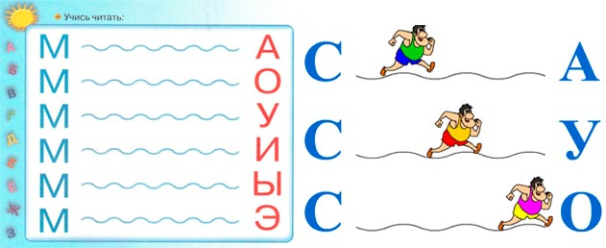
Перед нами дорожка от одной буквы к другой. Чтобы её преодолеть, нужно тянуть первую букву, пока палец, который мы ведём по дорожке, не дойдёт до второй буквы. Главное, над чем мы работаем в этом упражнении: чтобы не возникло паузы между первым и вторым звуком. Для того чтобы было интереснее заниматься, замените палец на фигурку любого зверя/человечка – пусть он бежит по дорожке и соединяет две буквы.
(«Букварь для малышей» Е. Бахтиной , «Русская азбука» О. Жуковой и др.).
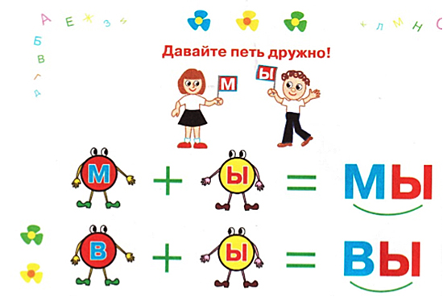Многие авторы букварей и азбук используют одушевлённые образы букв, которые нужно сложить в слог, – они дружат, ходят вместе парами, тянут друг друга через препятствия. Главное в таких заданиях, как и в предыдущем упражнении, называть две буквы слитно, чтобы две буквы-подружки остались вместе.
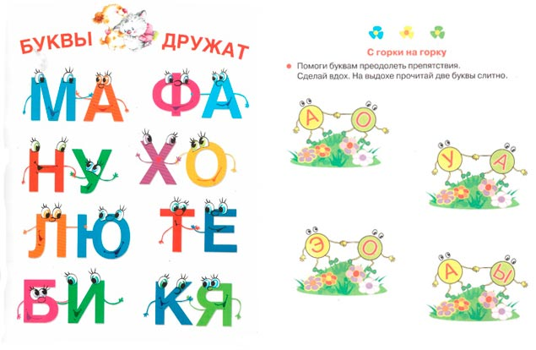
Для использования этого приёма вам даже не нужны специальные пособия или буквари. Распечатайте несколько фигурок мальчиков и девочек (животных, сказочных или вымышленных персонажей), напишите на каждом из них по букве. Пусть на фигурках мальчиков будут написаны согласные, а на фигурках девочек – гласные. Подружите детей. Проверьте вместе с ребёнком, что дружить могут мальчики и девочки или две девочки, а вот подружить двух мальчиков (произнести слитно две согласные) не удаётся. Меняйте пары, ставьте в них сначала вперёд девочек, а потом мальчиков.
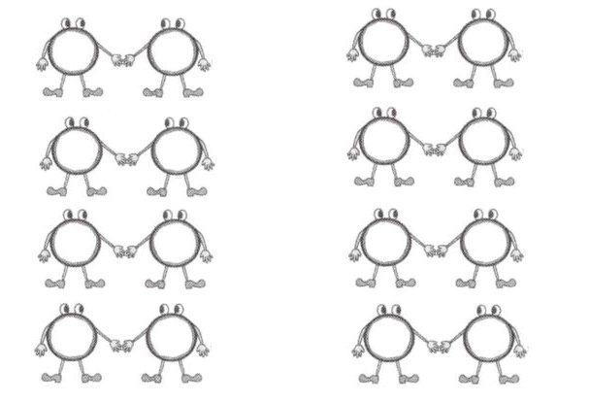
Читайте слоги сначала в одном порядке, потом в обратном.
Этих нескольких приёмов вполне хватит для того, чтобы научить складывать ребёнка две буквы в слог. А обучение в форме игры позволит избежать зубрёжки и скучного повторения одного и того же.

4. Игры для закрепления навыка сложения букв

— Слоговые лото
Их очень просто сделать самим, для этого нужно подобрать несколько картинок – 6 для каждой карточки и распечатать соответствующие слоги.
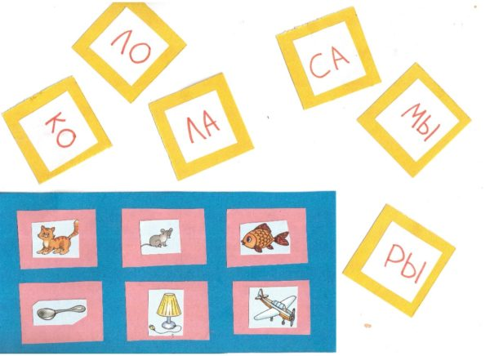
- Вам поможет пособие «Слоги. Выбери картинку по первому слог БА-, ВА- , МА-, СА-, ТА-. Развивающие игры-лото. ФГОС ДО» Е. В. Васильевой — в этой серии есть еще несколько пособий
«Буквы, слоги и слова. Лото с проверкой» А. Аникушеной
- Подобные упражнения есть в книге «Слоговые таблицы. ФГОС» Н. Нещаевой

— Игра в магазин
Разложите на прилавке игрушечные товары или картинки с их изображениями (например, РЫ-ба, ДЫ-ня, ПИ-рожки, БУ-лка, ЯБ-локи, МЯ-со). Приготовьте «деньги» — бумажки с названием первых слогов этих слов. Ребёнок может покупать товары только за те «купюры», на которых написан правильный слог.
Сделайте своими руками с ребёнком альбомчик, в котором на одной странице разворота будет написан слог, а на другой – предметы, название которых начинается на этот слог. Периодически рассматривайте и дополняйте эти альбомчики. Для более эффективного обучения чтению закрывайте то одну, то вторую половинку разворота (чтобы у ребёнка не было лишних подсказок при назывании слога или подборе слов на определённый слог).
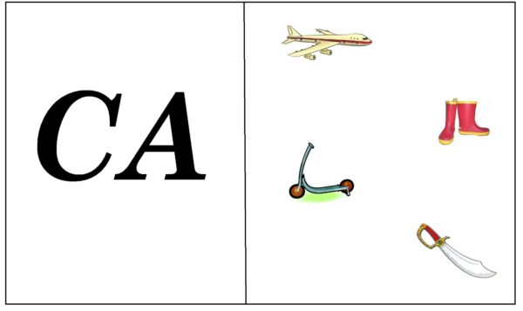
В этом вам помогут «Карточки для звукового и слогового анализа слов.»

— Игра в аэродром (гаражи)
На листах бумаги крупно пишем слоги, раскладываем их по комнате. Это будут в нашей игре разные аэродромы (гаражи). Ребёнок берёт игрушечный самолёт (машину), а взрослый командует – на какой именно аэродром (в какой гараж) нужно посадить самолёт (припарковать машину).
Для этого упражнения подойдут кубики Зайцева или любые карточки со слогами (можно их сделать в виде следов). Строим из них длинную дорожку – из одного конца комнаты в другой. Выбираем две фигурки/игрушки. Одной играете вы, другой — ребёнок. Кидайте кубик — ходите по очереди вашими фигурками по карточкам на столько ходов, сколько выпало на кубике. Наступая на каждую карточку, называйте слог, написанный на ней.
Для этой игры также можно использовать различные «бродилки», написав слоги в кружочках на игровом поле.
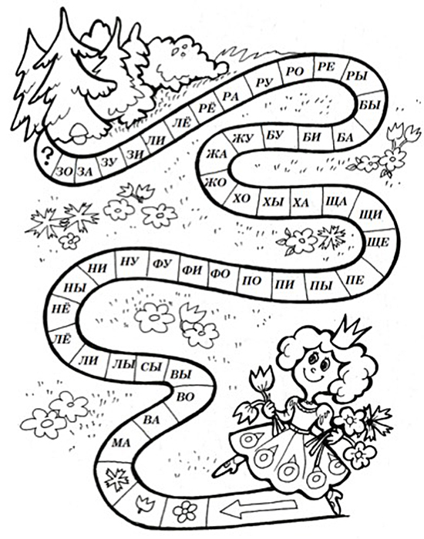

5. Чтение простых слов по слогам
Одновременно с отработкой слогов приступаем к чтению простых слов (из трёх-четырёх букв). Для наглядности, чтобы ребёнок понял, из каких частей состоит слово, какие буквы нужно читать слитно, а какие отдельно, мы рекомендуем первые слова составлять из карточек со слогами / отдельными буквами или графически разделять слово на части.
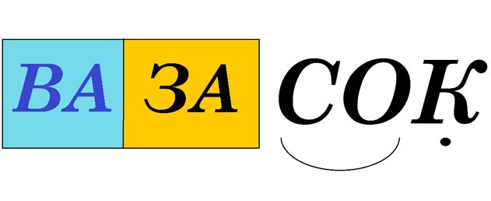
Слова из двух слогов можно писать на картинках, состоящих из двух частей. Картинки легче для восприятия (ребёнок охотнее читает слова, написанные на них, чем просто столбики слов) плюс наглядно видно, на какие части можно разбить слово при чтении его по слогам.
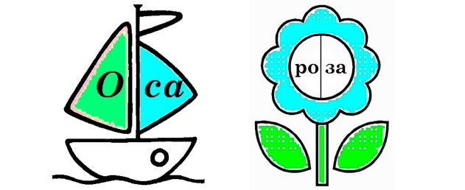
Повышайте сложность постепенно: начните со слов, состоящих из одного слога (УМ, ОН, ЕМ, УЖ, ЁЖ) или двух одинаковых слогов: МАМА, ДЯДЯ, ПАПА, НЯНЯ. Затем переходите к чтению слов из трёх букв (закрытый слог + согласный): БАЛ, СЫН, ЛАК, БОК, ДОМ.
Нужно понимать, что даже если ребёнок произносит все слоги в слове правильно, это не значит, что он сразу сможет осмысленно сложить их в слово. Наберитесь терпения. Если ребёнок с трудом читает слова из 3-4 букв, не переходите к чтению более длинных слов и тем более предложений.
Будьте готовы к тому, что ребёнок свободно начнёт читать слова только после того, как у него автоматизируется навык сложения букв в слоги. Пока этого не произошло – периодически возвращайтесь к отработке слогов.
И, главное, помните, что любое обучение должно быть в радость – и родителям, и детям!
Филолог, учитель русского языка и литературы, педагог дошкольного образования
Светлана Зырянова
Ваш малыш выучил буквы, активно складывает слоги и небольшие слова. Пришла пора перейти к более сложным, но интересным заданиям - чтению текстов. Но здесь родителей и педагогов ожидают некоторые сложности. Предлагать дошкольнику текстовые карточки без учета особенностей возраста, степени наработки навыка слогочтения нельзя. О том, как выбрать тексты для чтения для дошкольников, где найти и как правильно распечатать тексты для чтения по слогам для младших и старших дошкольников, расскажем в нашей статье.

Возрастные особенности дошкольников
Детсадовцы после 5 лет очень активные, подвижные, любознательные. Они стремительно взрослеют, умнеют, развиваются физически и психически.
При подготовке к школе, родителям, педагогам стоит обратить внимание на следующие возрастные особенности малышей 4-7 лет:
- Основная потребность детсадовцев - общение, игры. Дети задают много вопросов взрослым, себе, сверстникам. Учатся, играя.
- Ведущая психическая функция - воображение, фантазия. Это помогает проявить творческий потенциал.
- Эмоции, впечатления, положительный опыт важны для дальнейшего развития, желания продолжать деятельность. Детсадовцу 5-7 лет необходимы похвала, поддержка, отсутствие сравнения с другими детьми.
- Активно развиваются познавательные процессы: внимание, память. Запомнить и проанализировать в 5-7 лет дошкольники могут большое количество информации. Но давать ее нужно дозировано, стараясь не перегрузить детский мозг на одном уроке.
- Речь становится более развитой. В 5 лет малыш говорит сложными предложениями, может подобрать несколько синонимов к одному слову, знает много стихов, загадок, несколько сказок наизусть.
- Детсадовец хочет познавать новое и учиться. Малыша подстегивает любопытство, его интересует все новое, неизвестное.
Учитывайте возрастные и индивидуальные особенности дошкольников, выбирая тексты для чтения. В этом случае обучающие занятия будут более эффективными.

Как работать с текстами
Чтение стихотворений, маленьких рассказов для дошкольника - новый вид работы. Сложность выполнения задания по прочтению заключается в том, что детсадовец не всегда понимает смысл отрывка. Чтобы избежать этого, нужно подходить к выбору материала и методам его обработки правильно. Выстраивайте процесс обучения следующим образом:
- Подбирайте раздаточный материал по возрасту учащегося. Для малышей 4-5 лет карточки из 1-3 предложений, для старших дошкольников - 4-5 предложений.
- Обратите внимание на количество слов в предложениях. Их должно быть немного. Простые тексты для чтения для дошкольников усваиваются легче, но задерживаться на легком уровне долго нельзя.
- Переходите к работе с текстовыми карточками после автоматизации слогового чтения.
- Читайте по цепочке в группе или вместе со взрослыми при индивидуальной работе.
- Не торопите ребенка. На этапе обучения важно понимание прочитанного, а не скорость чтения и количество потраченного времени.
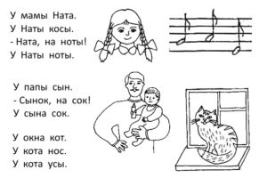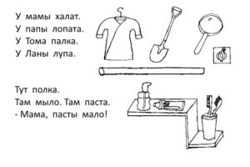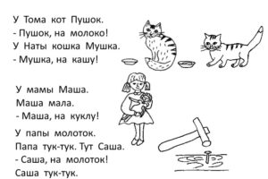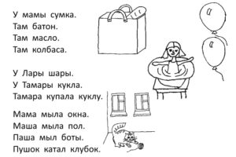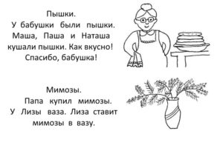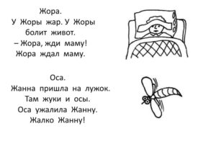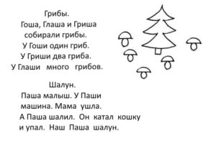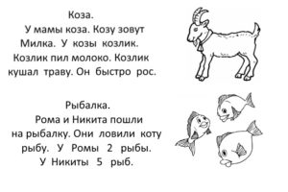

Тексты для детей 4-5 лет
Дошкольникам раннего возраста нужны особые карточки с предложениями. Чтение по слогам для детей до 5 лет лучше сопровождать текстом с картинками. Например, раскраски с комментариями. Раскрашивание будет дополнительным заданием.
Если первый раз читаем по слогам, тексты для чтения должны состоять из 1-2 предложений. Слова используйте небольшие, из 1-2 слогов. Карточки можно подготовить самостоятельно, найти в сети и напечатать.
Для маленьких учеников важно, чтобы между слогами стоял дефис или другой разделитель. Шрифт для распечатки материала для чтения по слогам в 4 года выбирайте крупный, полужирный.
- Обучение чтению по слогам через работу с текстом не обязательно начинать после изучения всего алфавита. Находите для чтения детям с 5 лет и распечатывайте отдельные предложения из таких слов, которые состоят из изученных букв. Их много в азбуке Жуковой.
- В возрасте от 4 до 5 лет не нужно предлагать детям сказку целиком, книгу. Большие объемы пугают малышей, отвлекают красочными рисунками на других страницах. Распечатайте только нужный фрагмент.
- Играйте с отрывком, стихотворением. Можно читать по слову отдельно, потом по словосочетанию, затем цельную синтаксическую единицу.
- Работайте по следующему алгоритму. Сначала читаем, потом обсуждаем, рисуем, фантазируем.
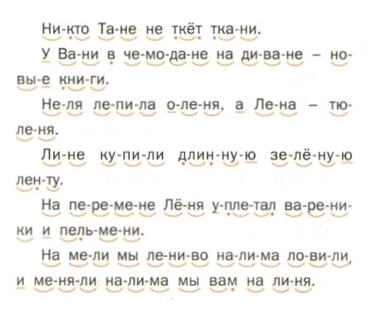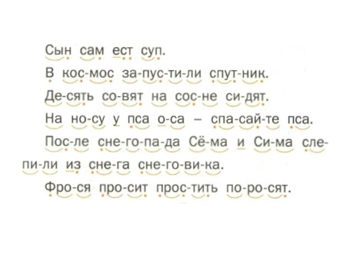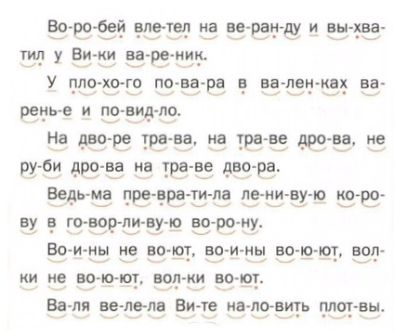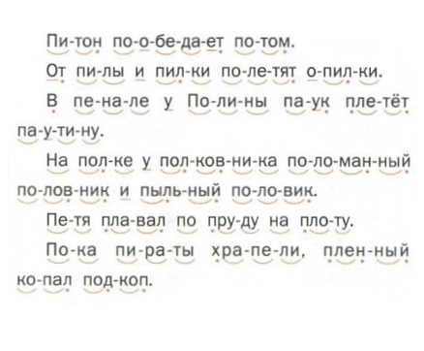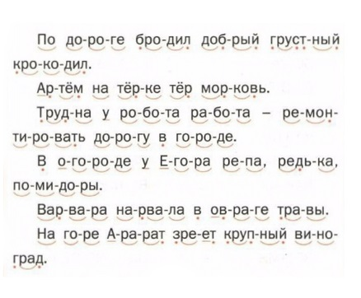

Задания
После прочтения текстов обязательно прорабатывайте материал дополнительно. Это необходимо для прочного усвоения информации, формирования навыка осмысленного чтения. Предложите дошкольникам следующие виды заданий к отрывку:
- Короткий пересказ.
Детсадовец должен рассказать, что он узнал, какая информация была главной в тексте. Желательно использовать прочитанные слова, называть имена героев, их действия.
- Ответь на вопросы.
Логопед, родитель задают 1-3 простых вопроса по прочитанному материалу.
Если малыш не отвечает на них, нужно прочитать отрывок вместе, с комментариями взрослого.
- Нарисуй картинку.
Играем в иллюстраторов. Дети придумывают сюжетную картинку по полученной из отрывка, стихотворения информации. Это может быть домашнее задание.
- Что было дальше?
Предложите пофантазировать, придумать, что могло произойти с героями дальше.
Тексты чтения с картинками и заданиями:
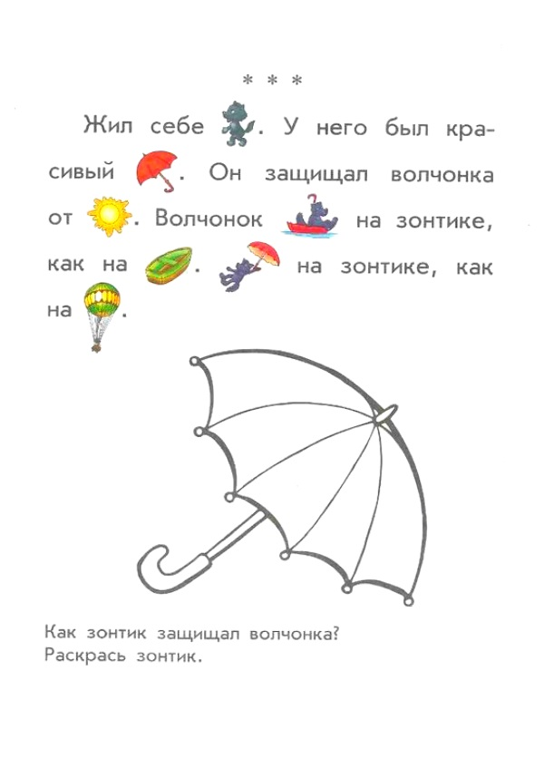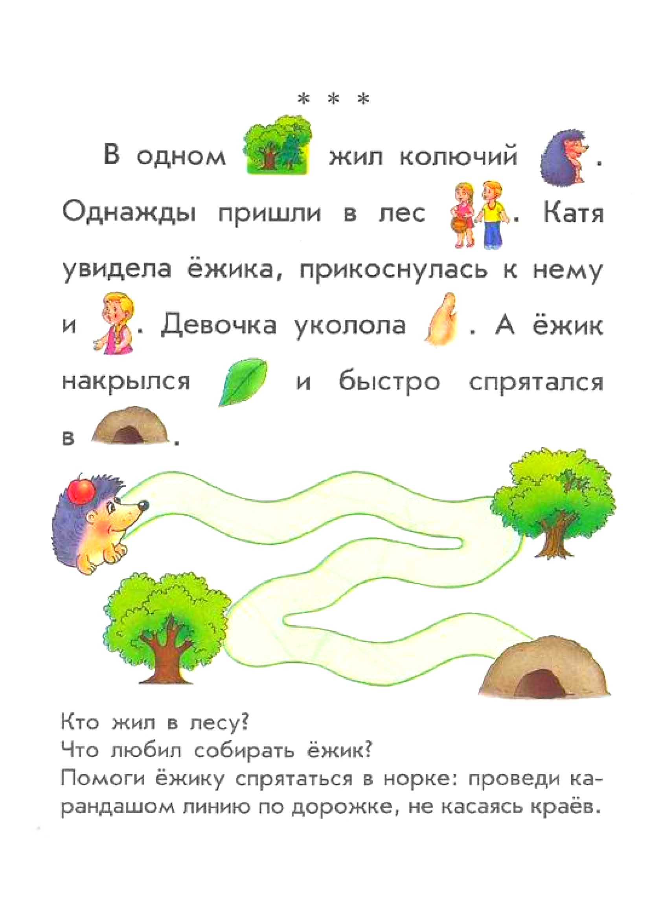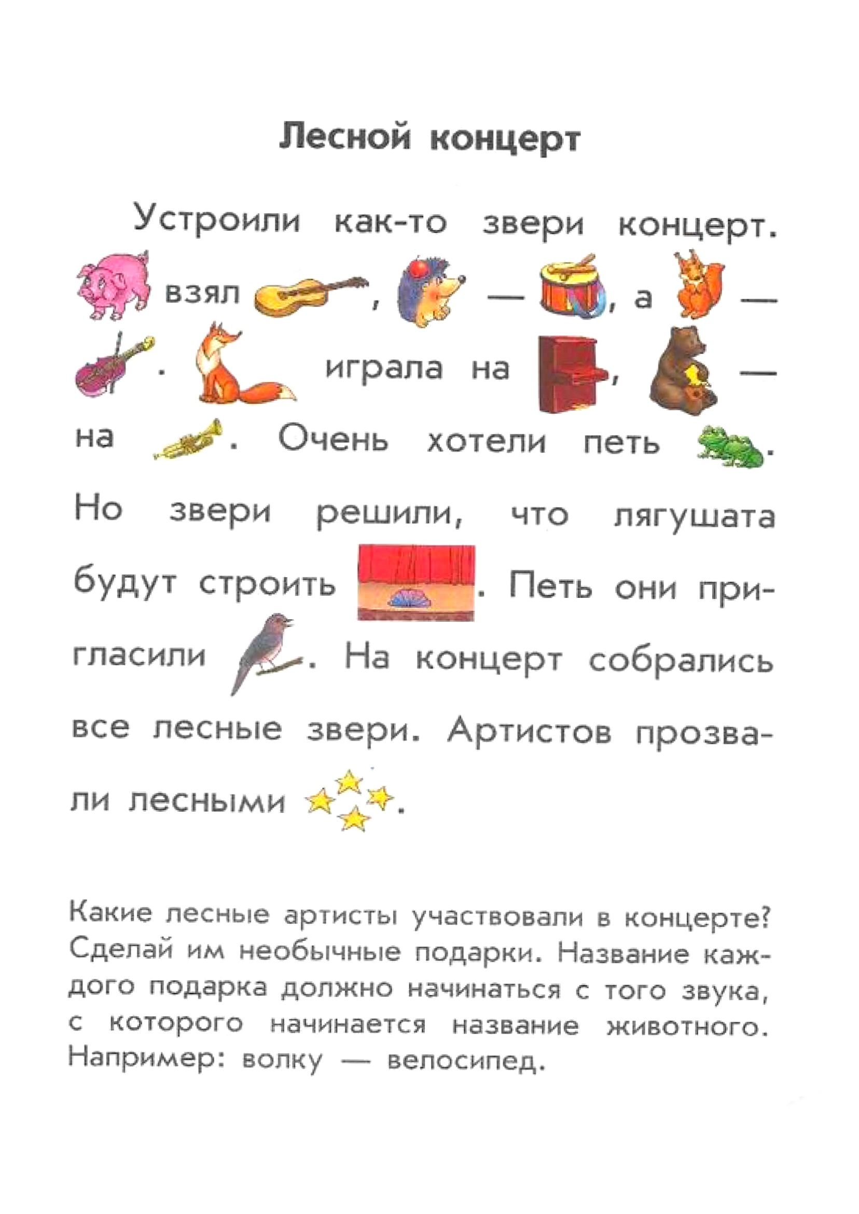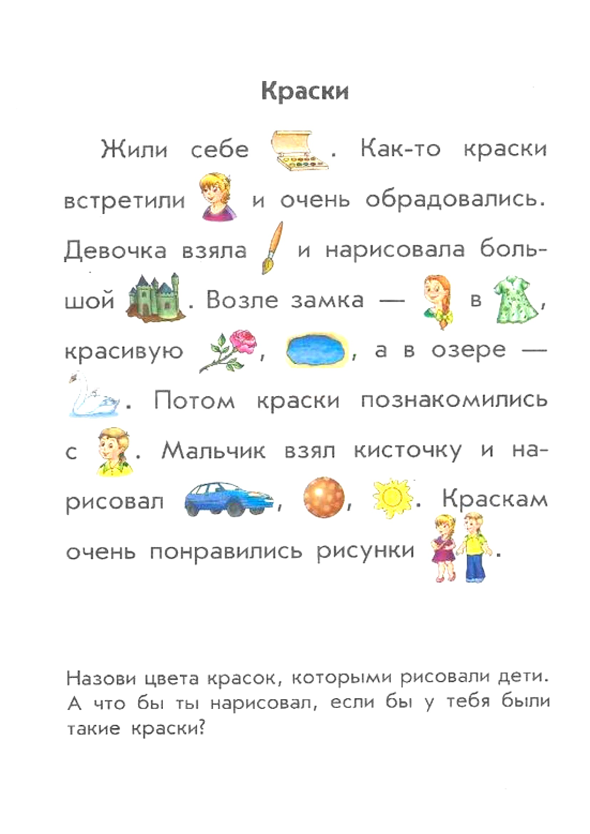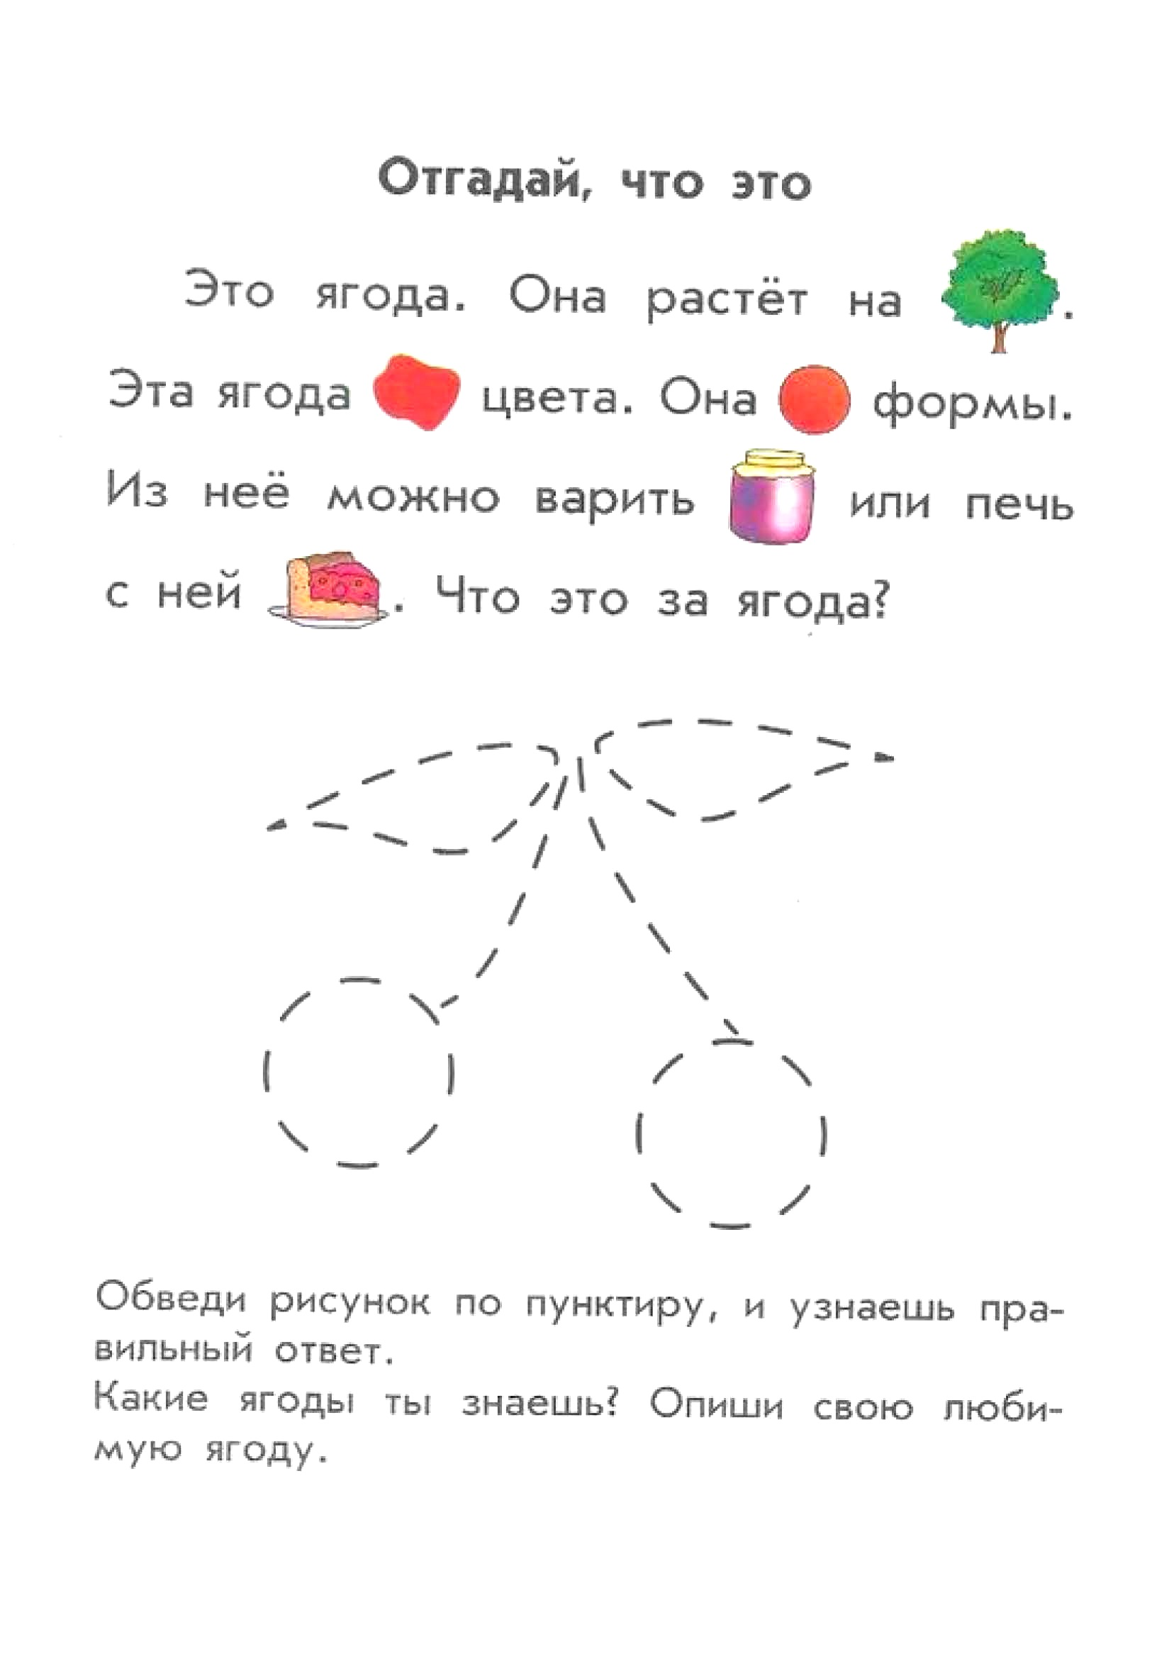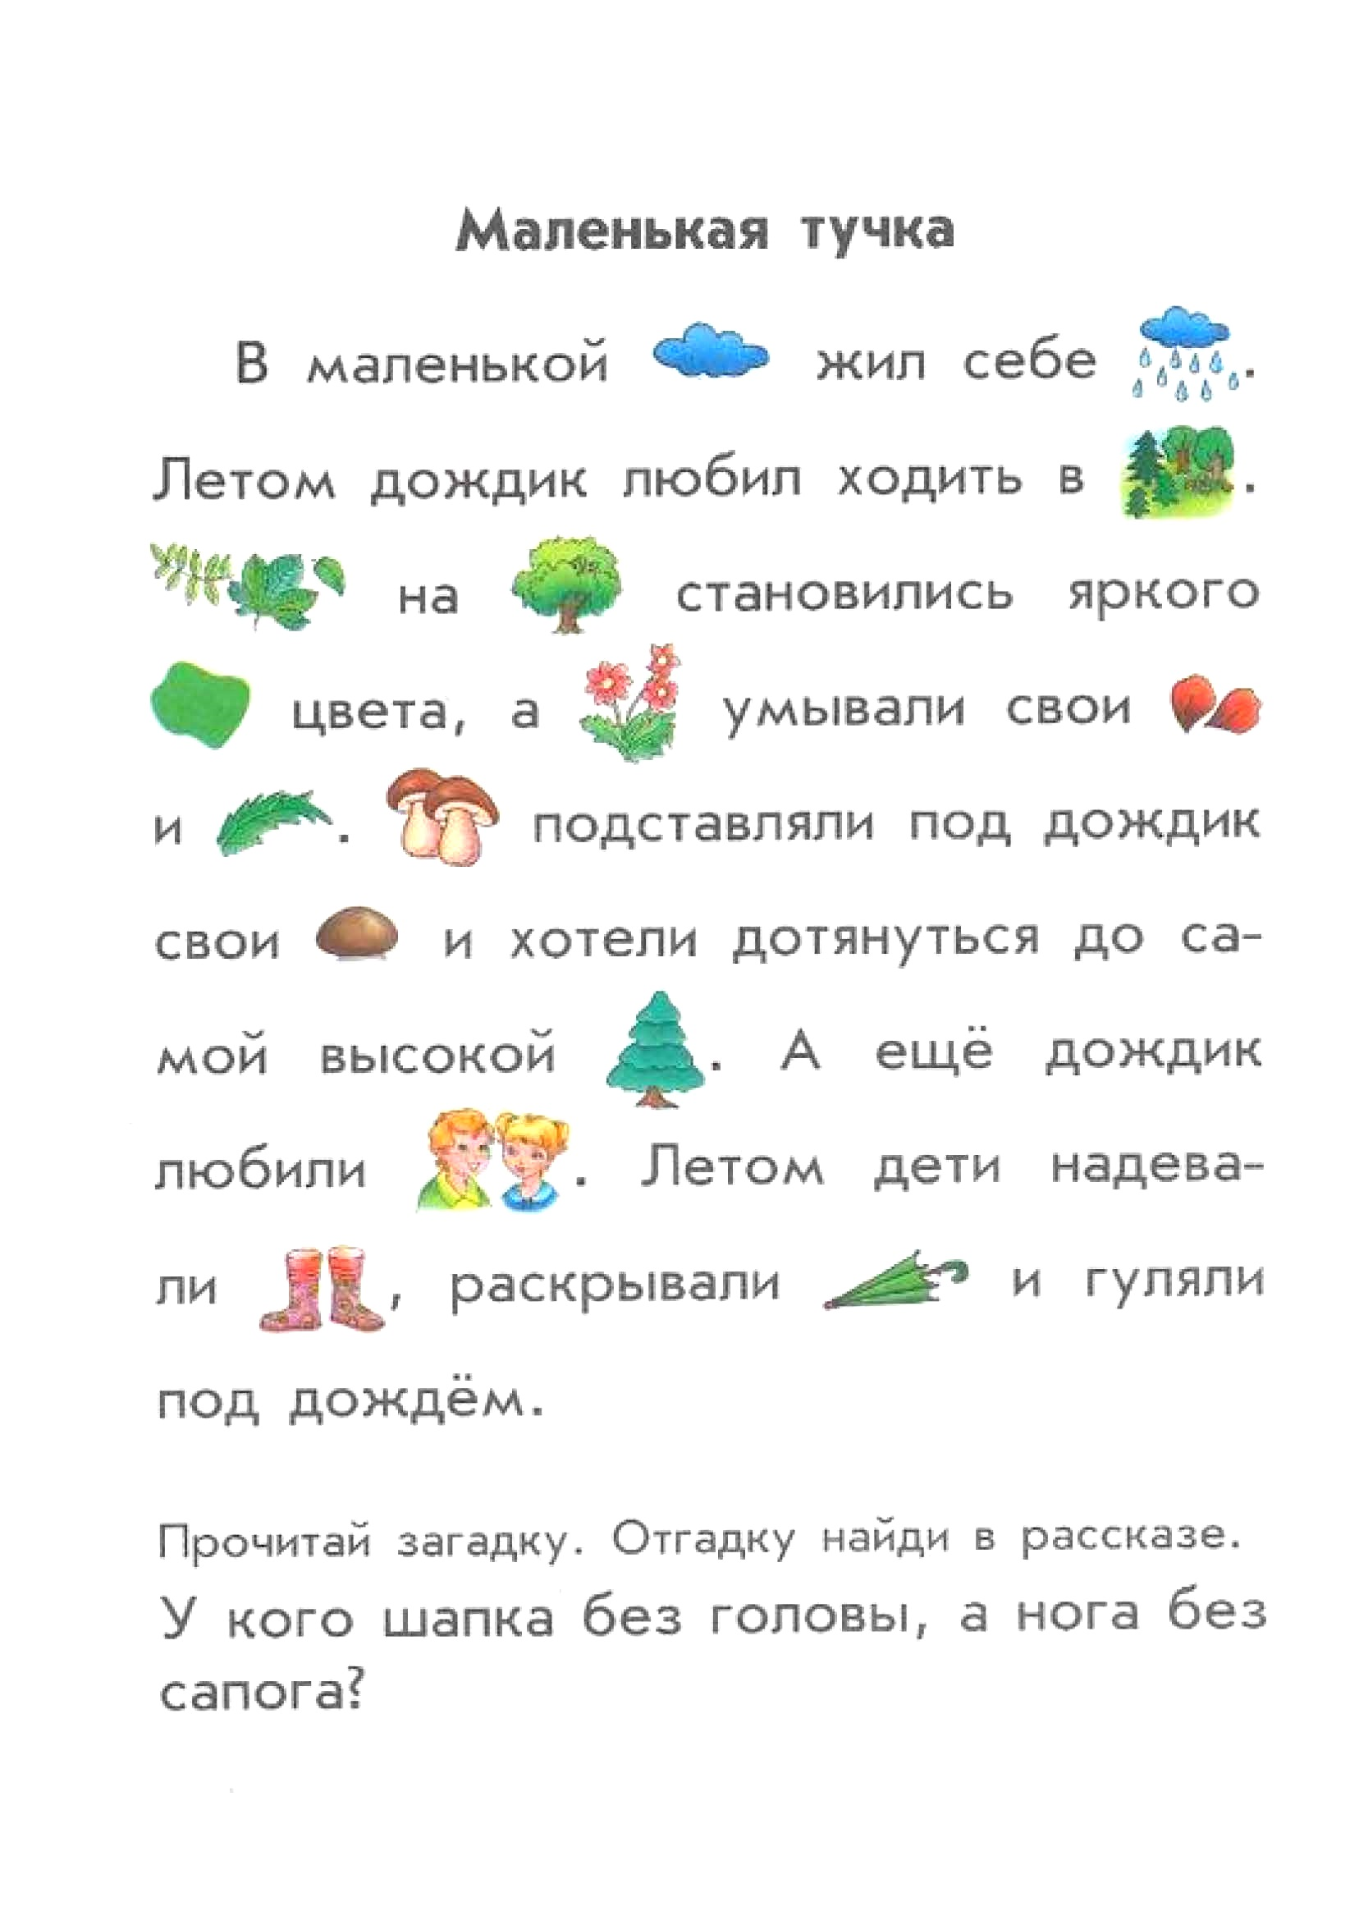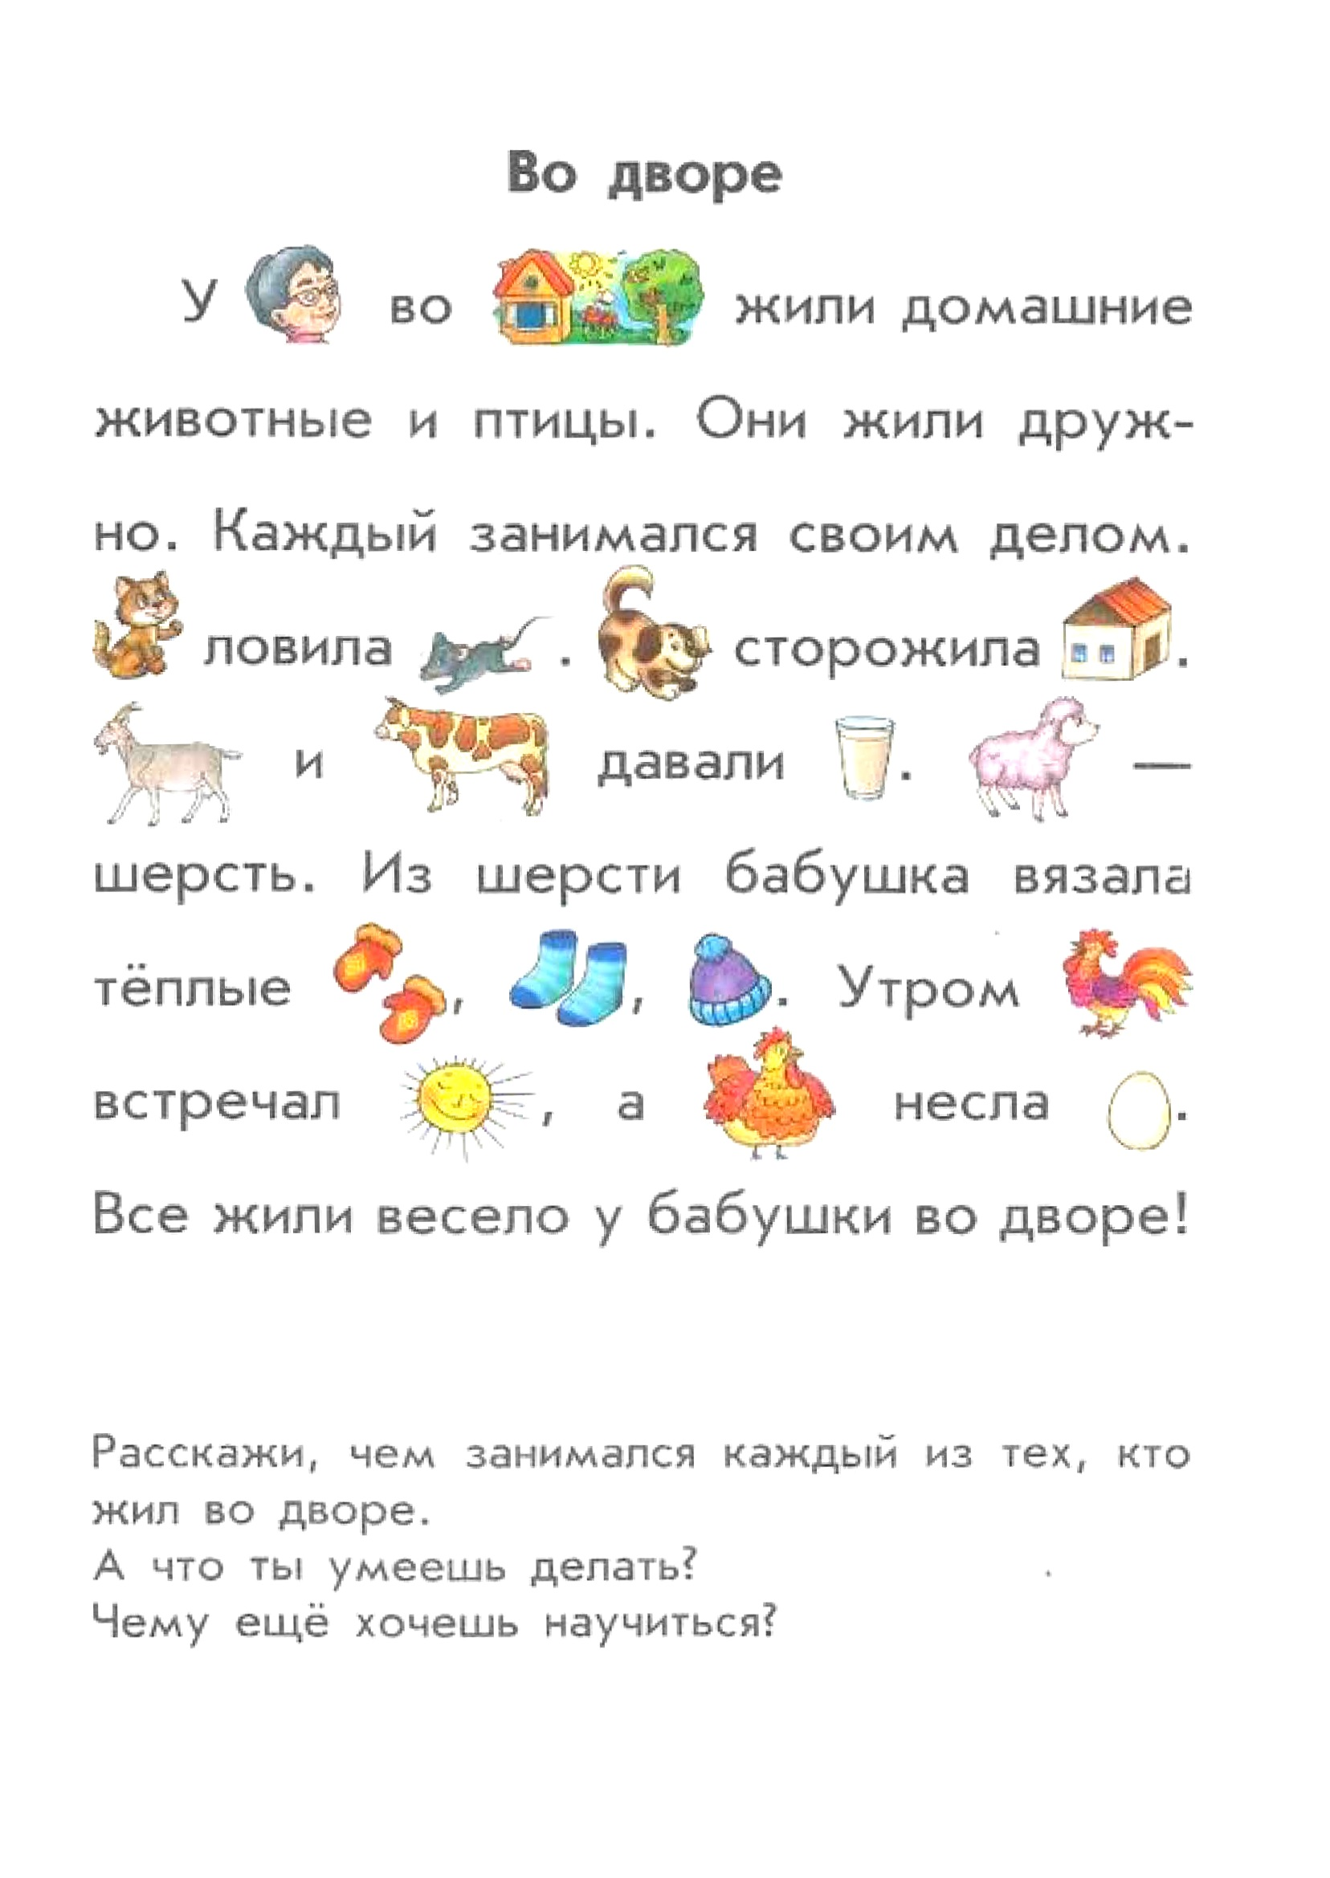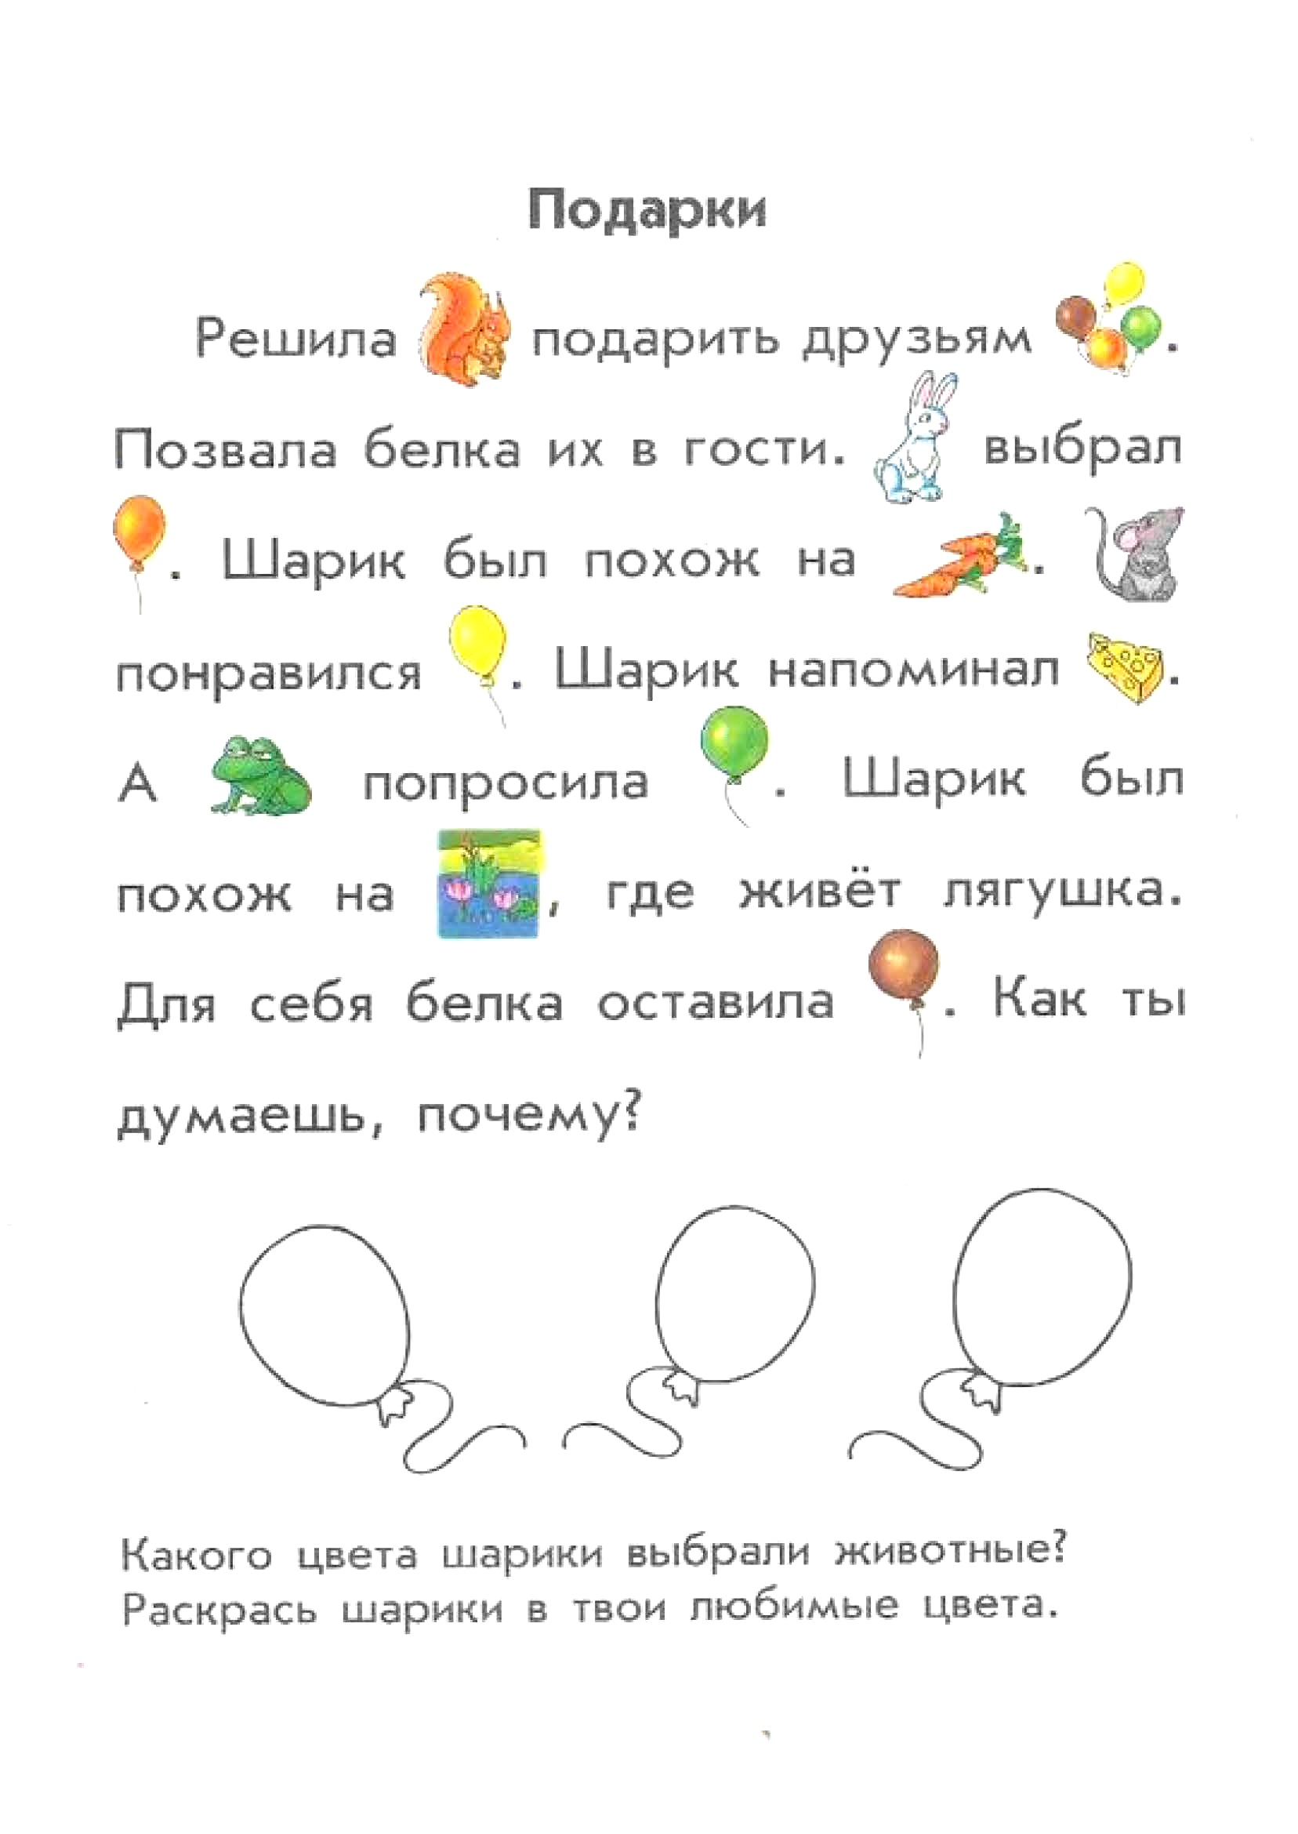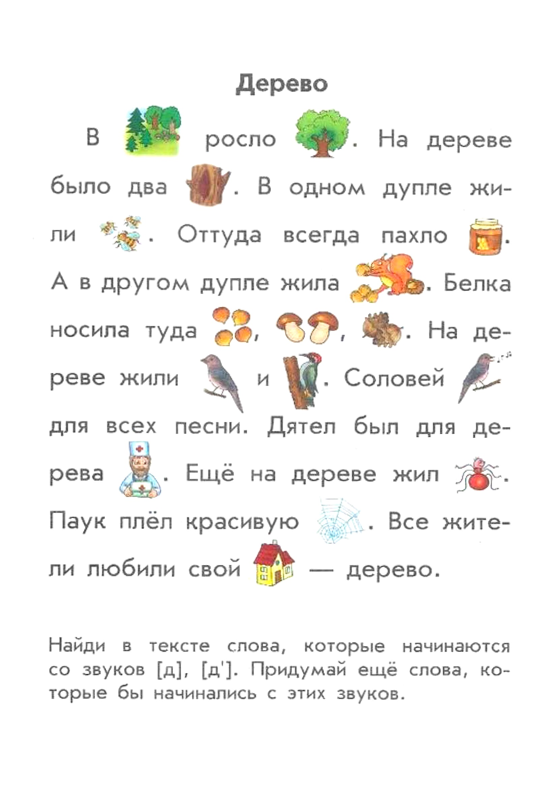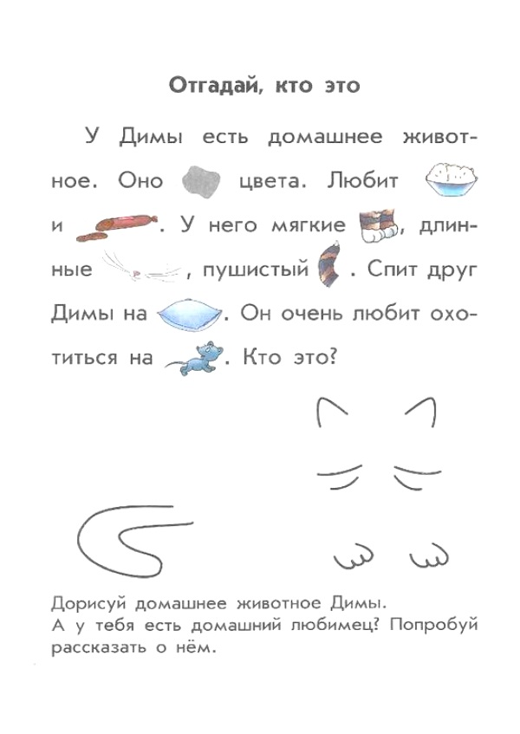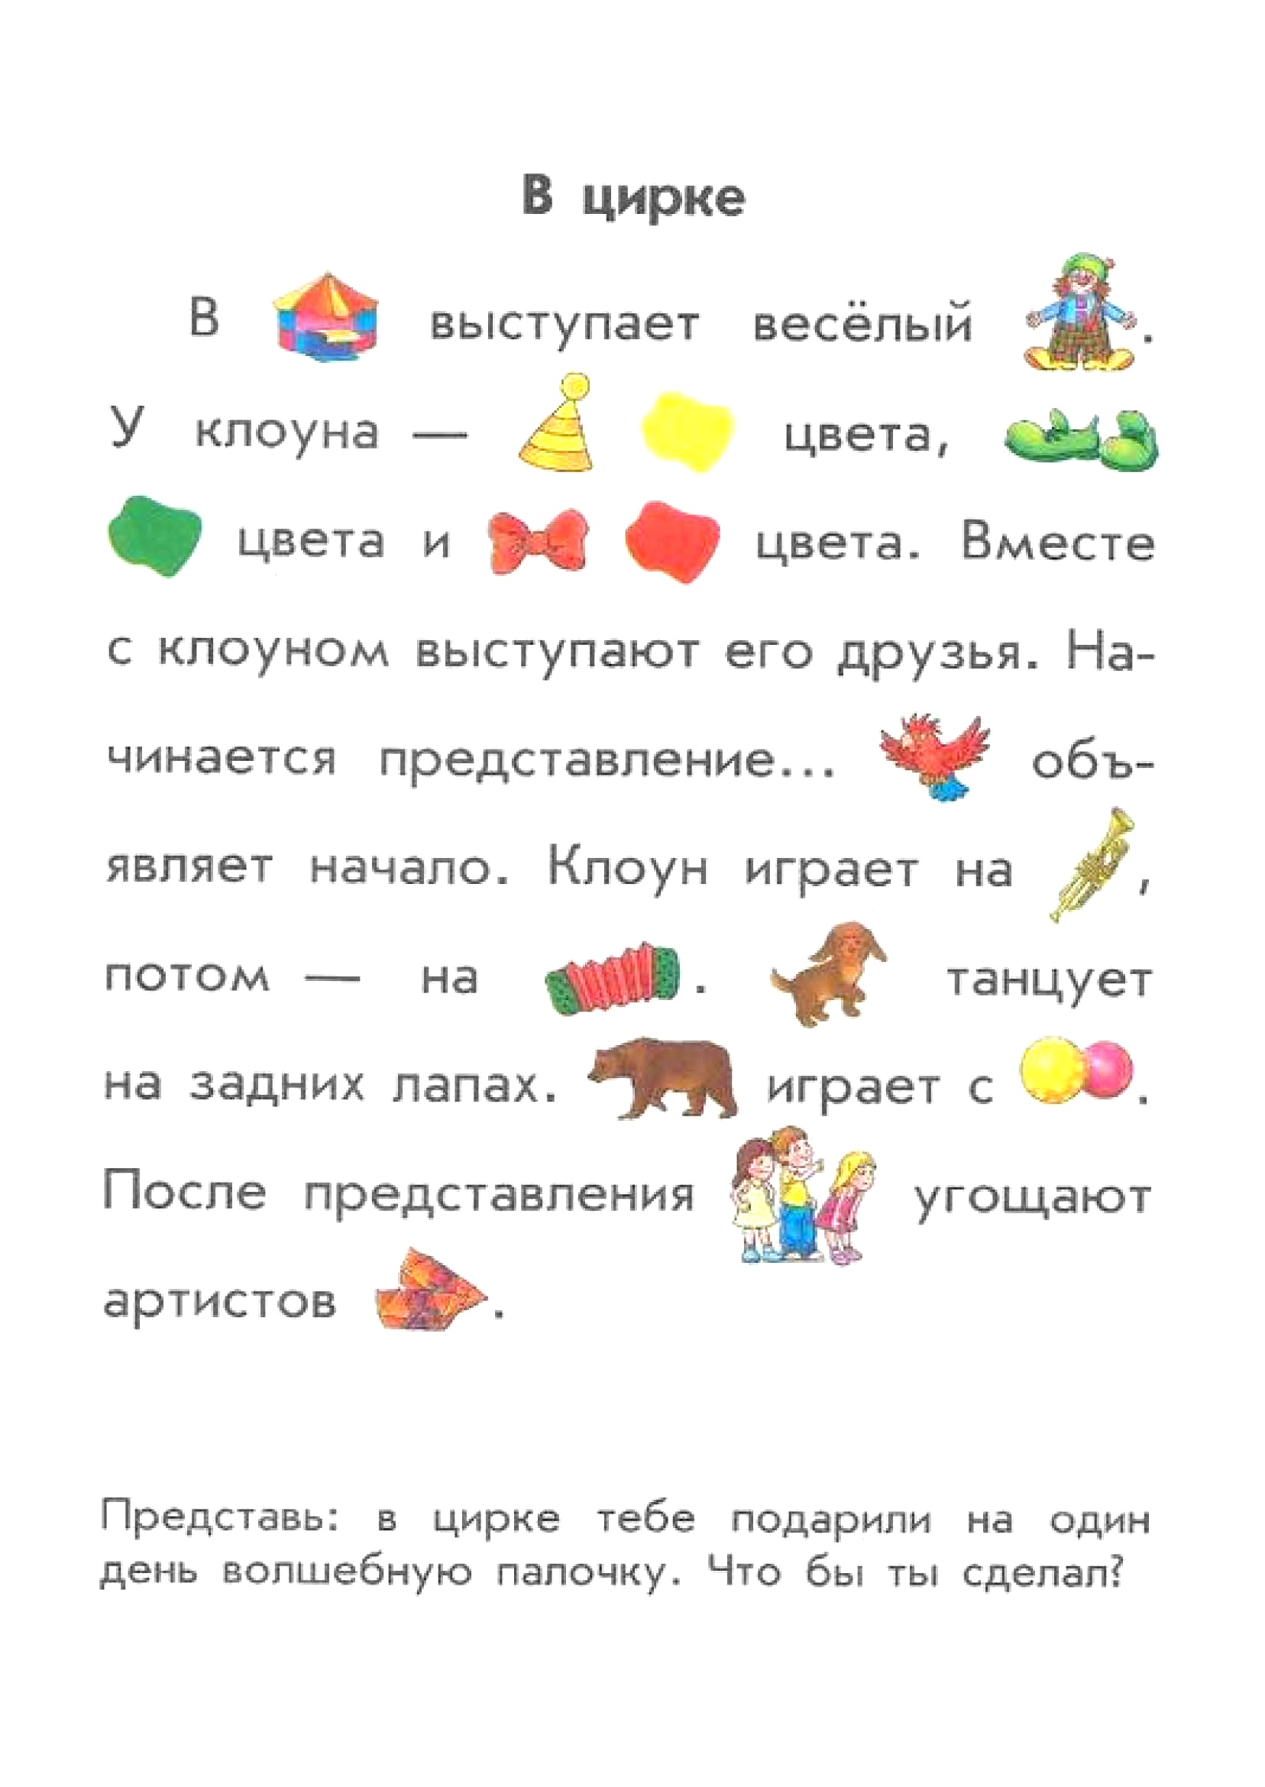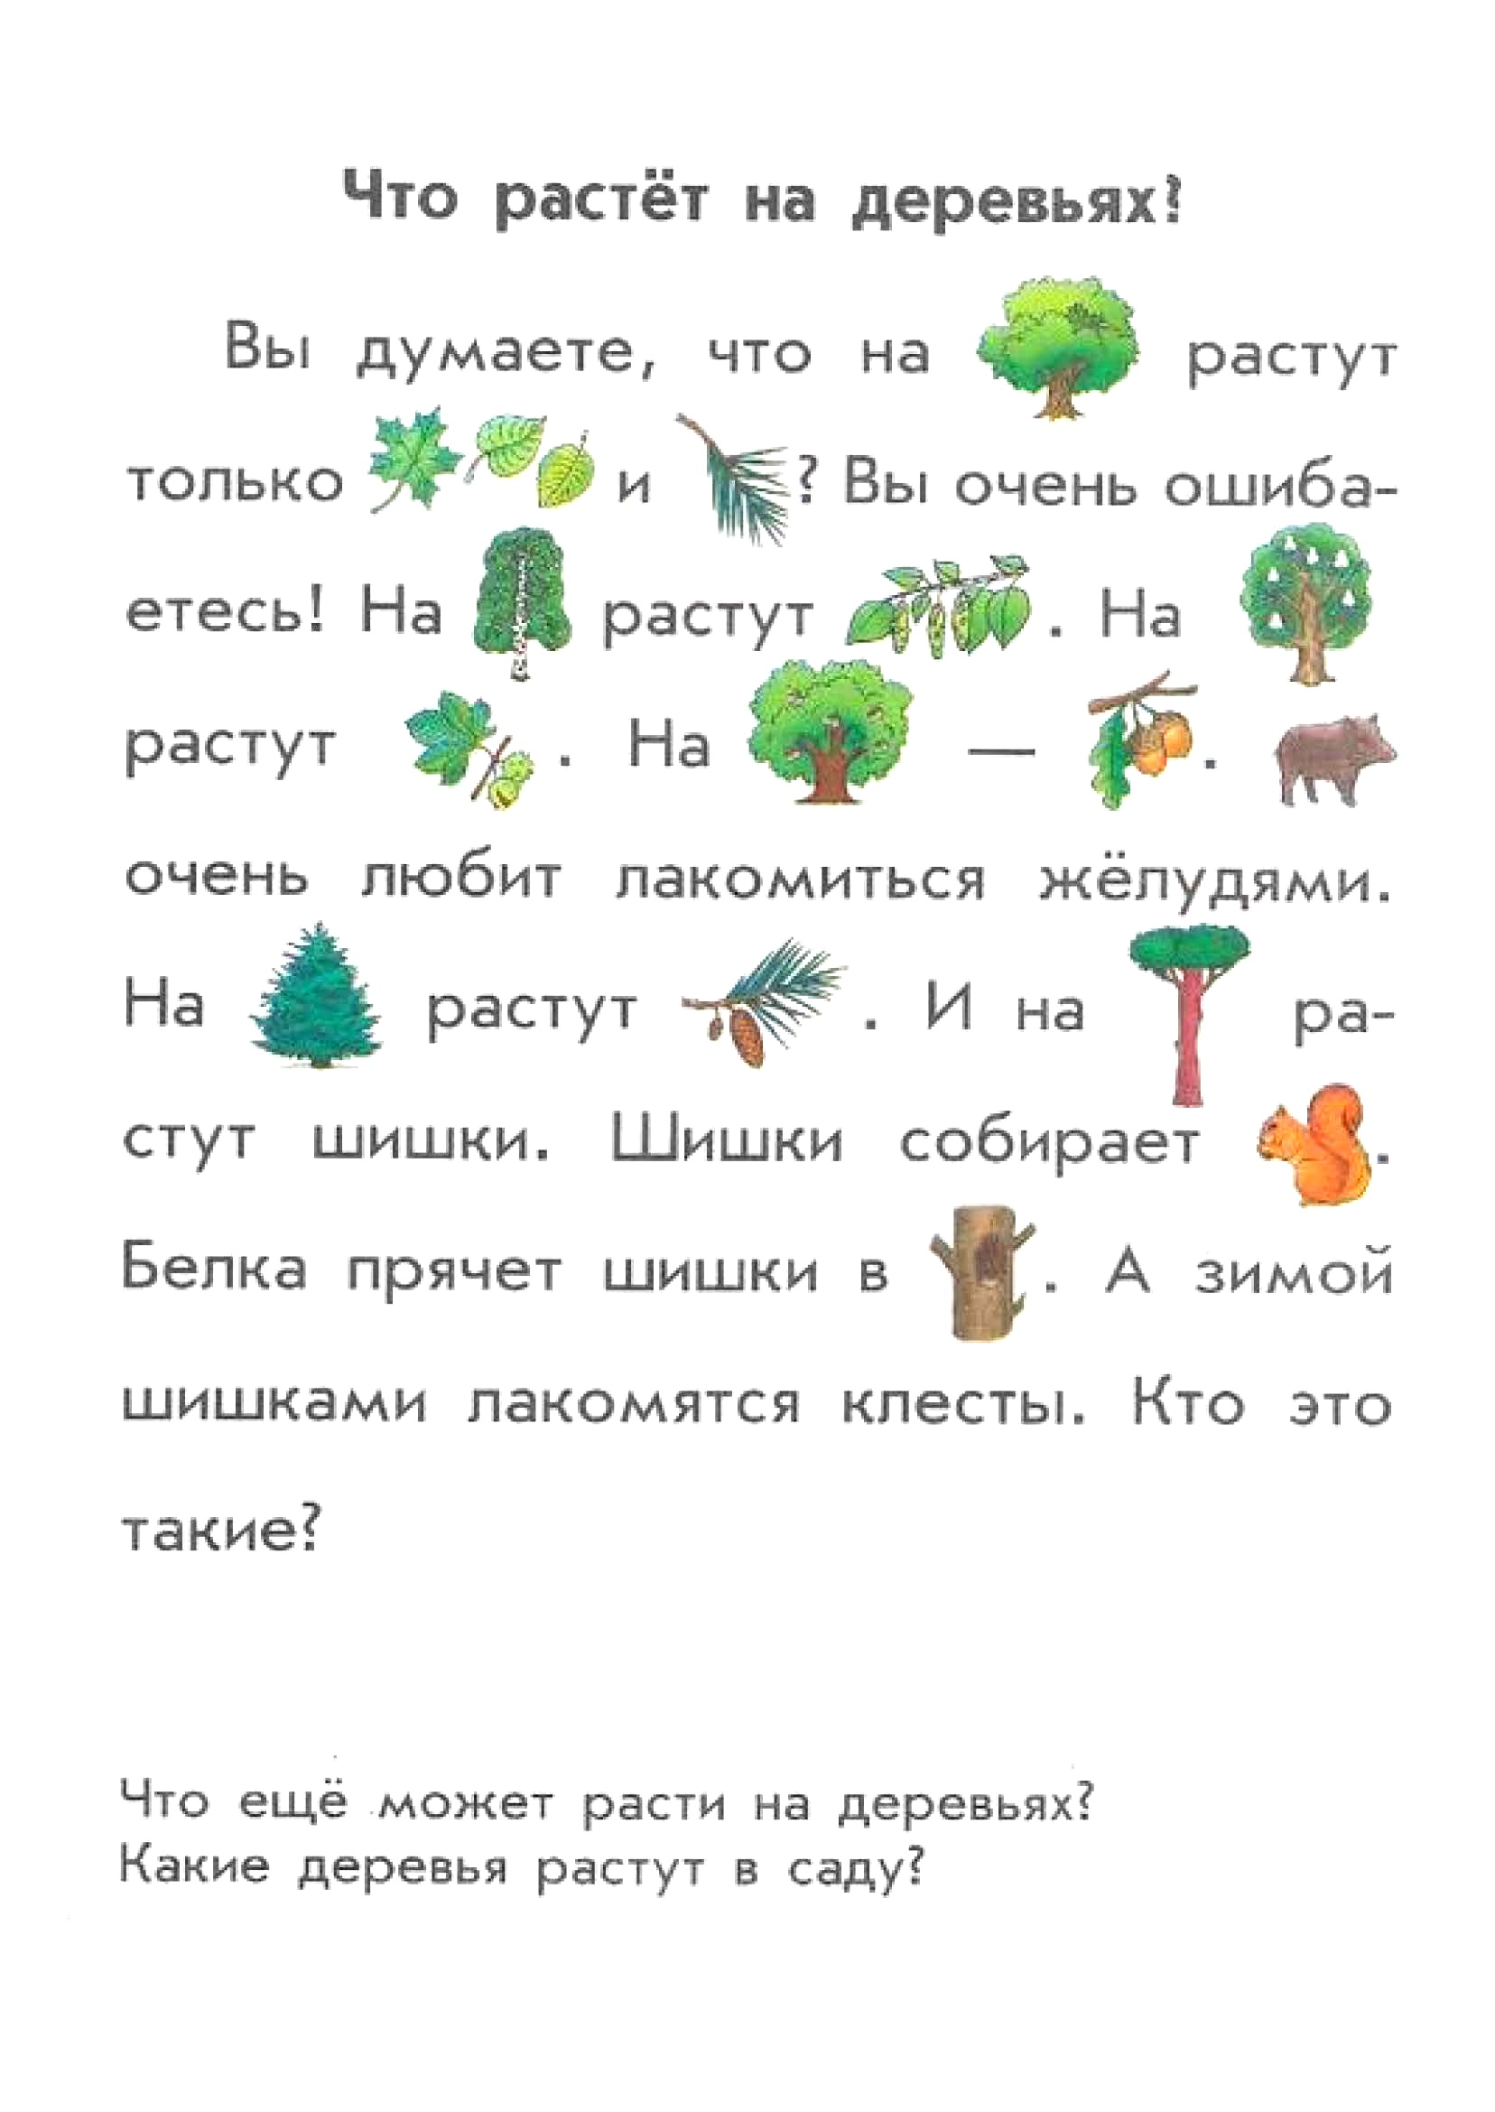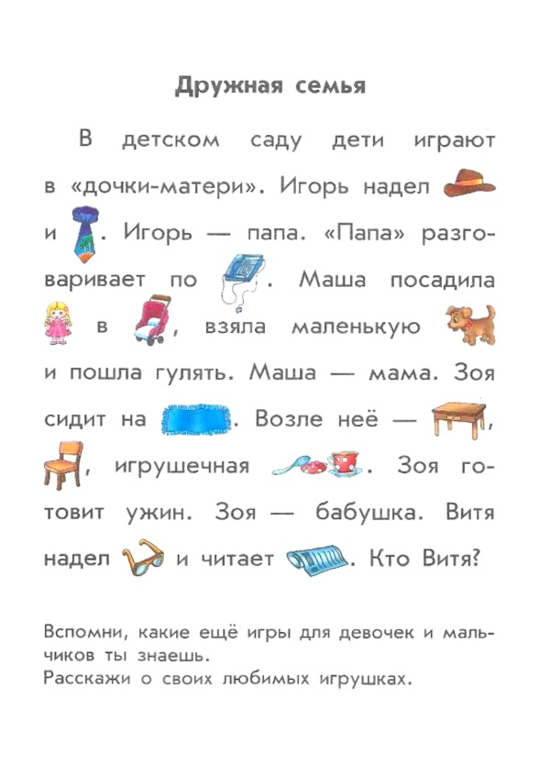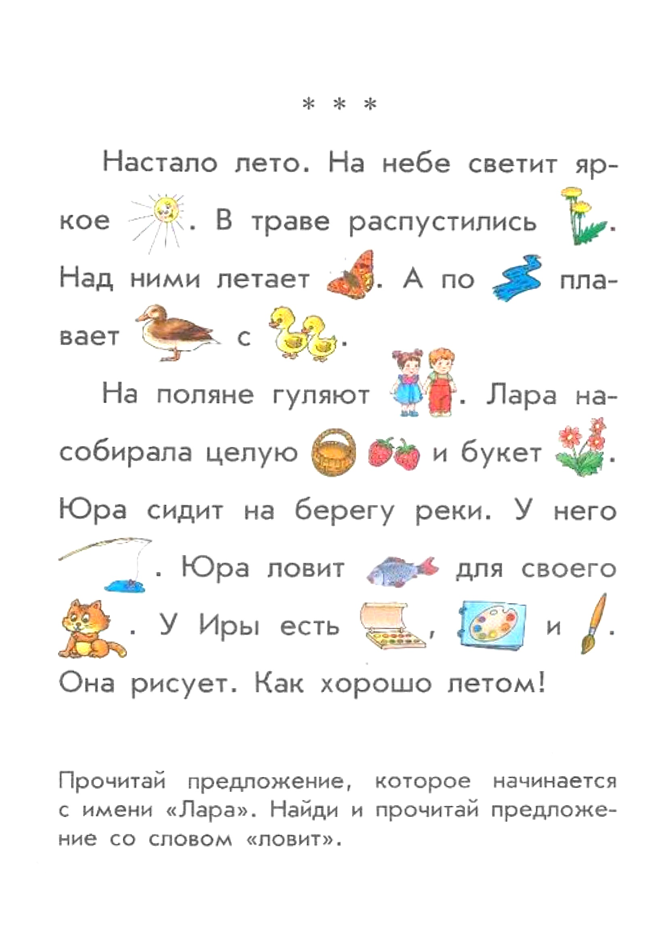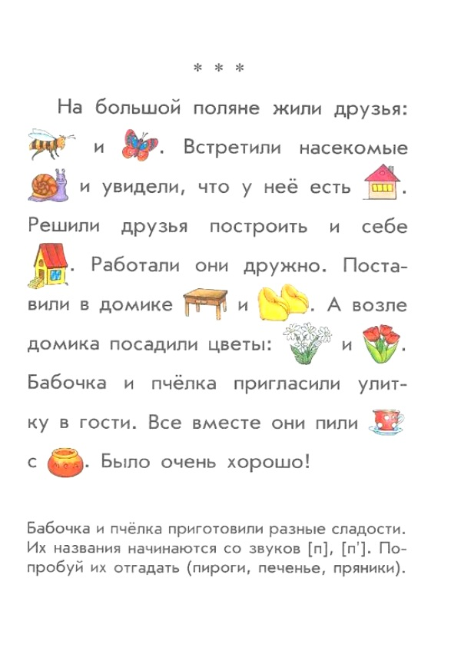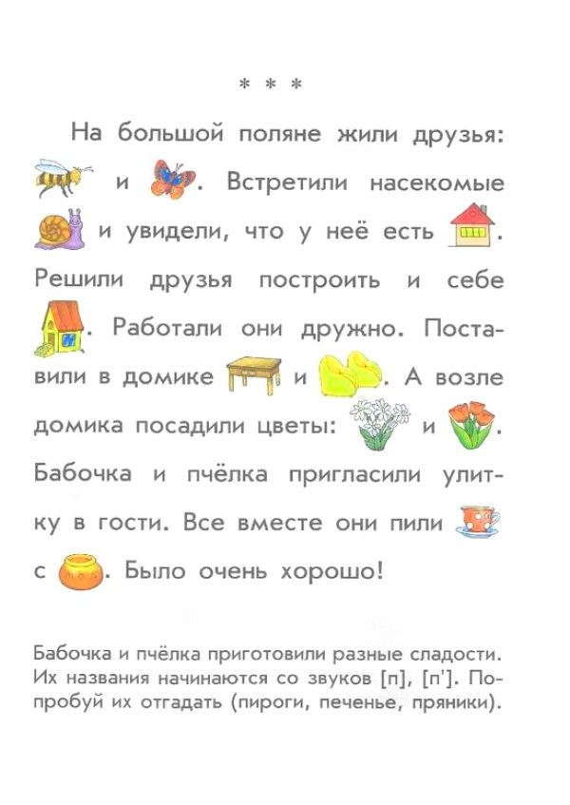

Тексты для детей 6-7 лет
Если готовите тексты для чтения для детей 6-7 лет, то распечатывать можно целые абзацы. Для работы выбирайте отрывки из сказок, небольшие рассказы. С большими произведениями можно работать 2-3 урока. Не забывайте о небольших рассказах из азбуки или букваря.
- Прорабатывайте предложения по цепочке, старайтесь задействовать каждого ученика.
- После первого прочтения небольшого отрывка обсудите содержание. При обнаружении непониманий информации, прочитайте отрывок еще раз.
- Если читаем по слогам в индивидуальном порядке, разные тексты для чтения детям 7 лет нужно распечатывать на отдельных листах.
Тексты с хвостами:
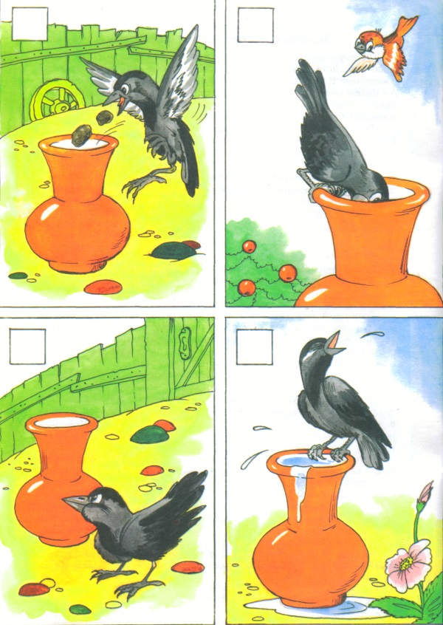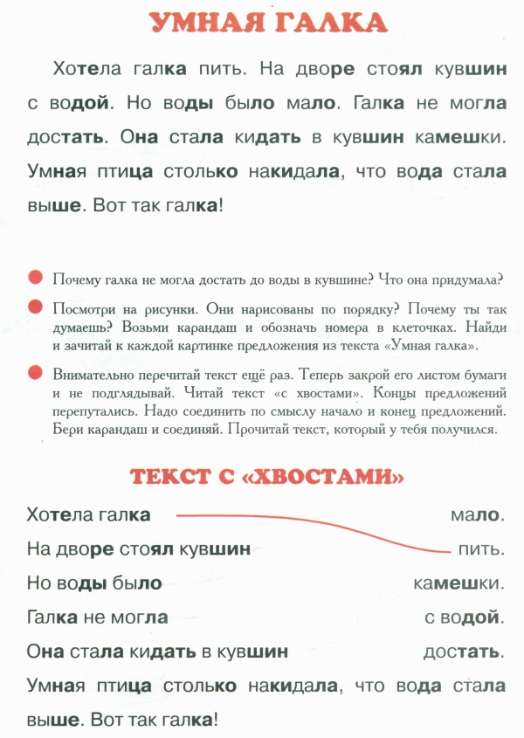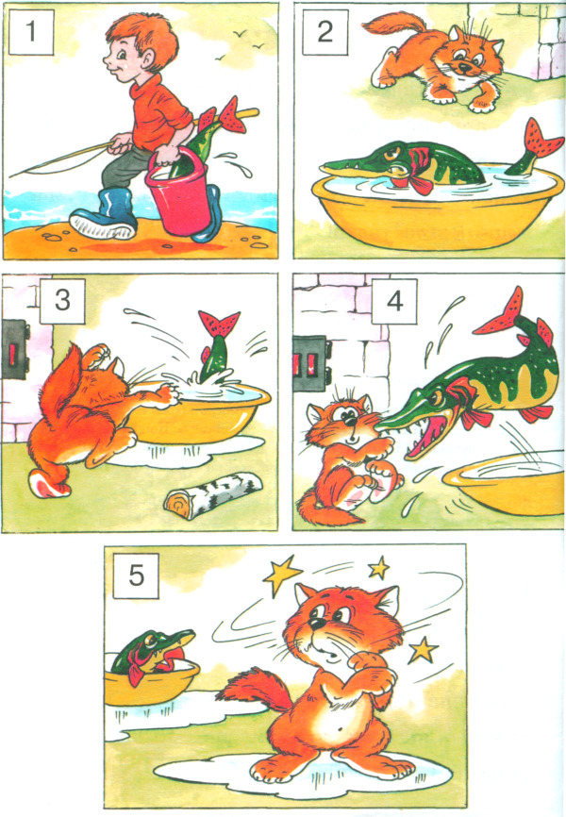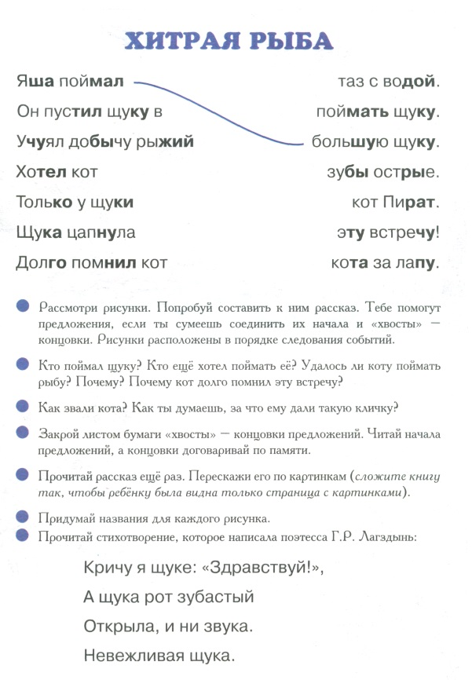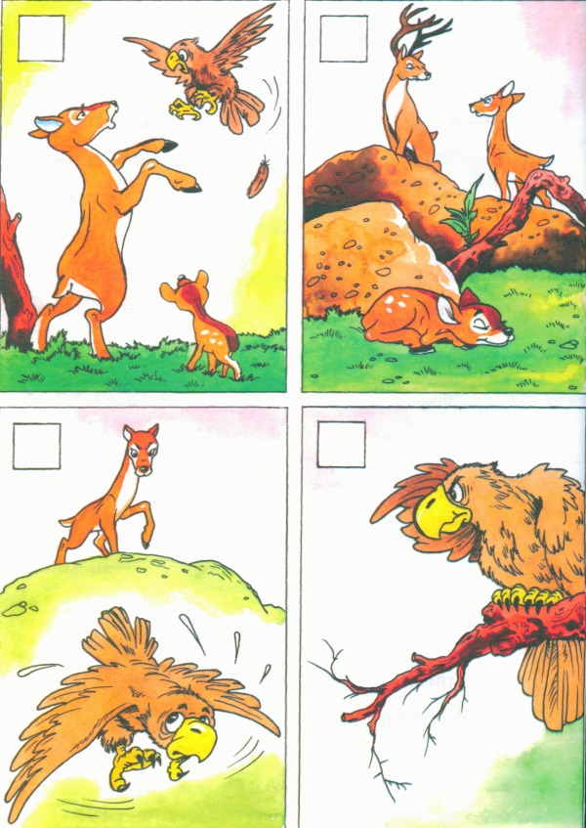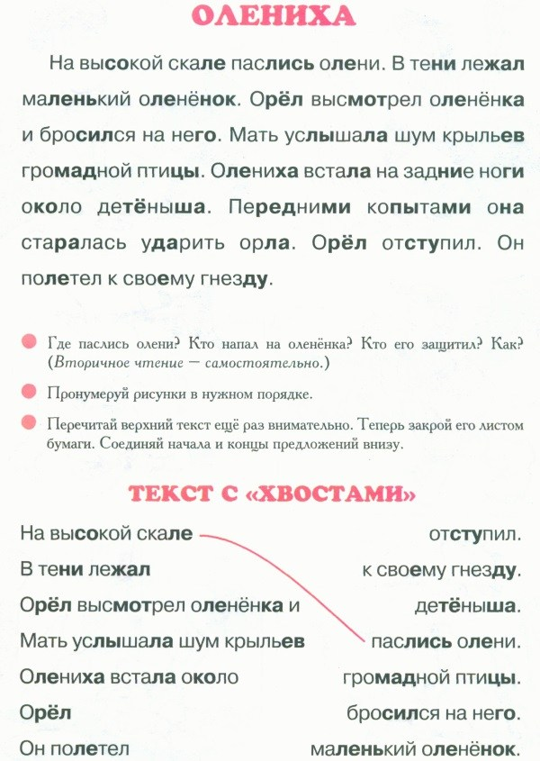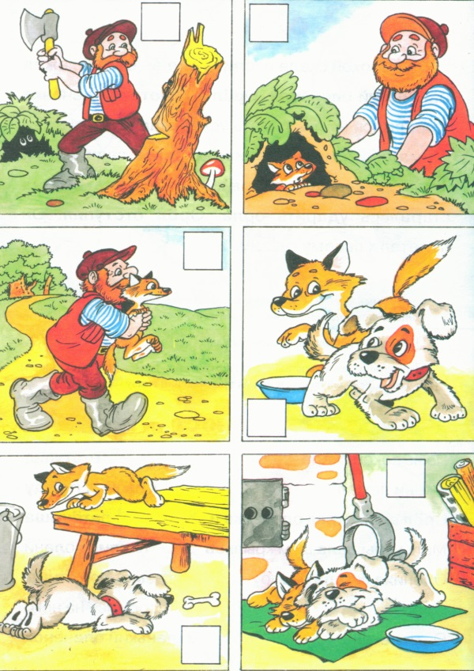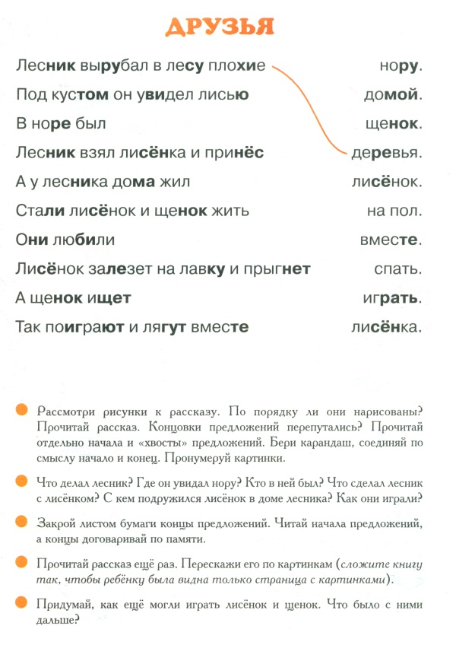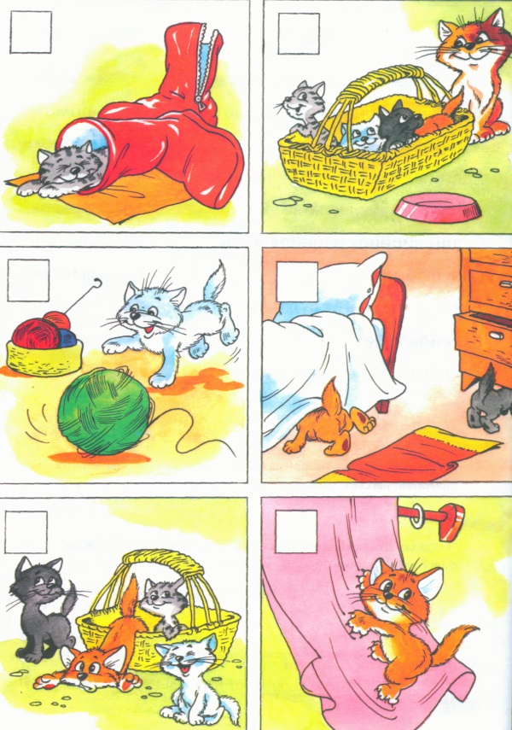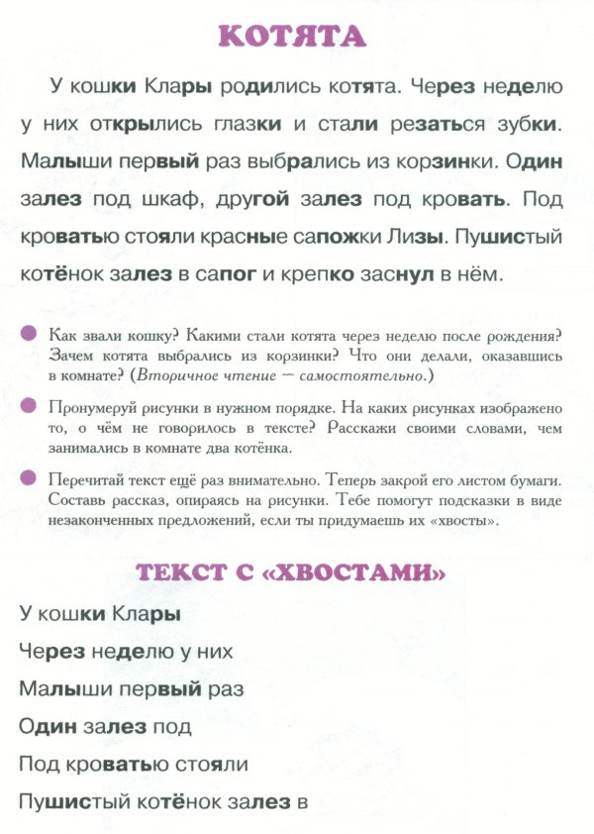
тренажер по чтению. Первая буква - М. Все задания такие же, как и для предыдущих букв. Сначала отработать чтение слога-слияния. Зтем перейти к чтению слов по слогам. И в конце несколько предложений для чтения.
тренажер по чтению.
Первая буква - М.
Все задания такие же, как и для предыдущих букв.
Сначала отработать чтение слогов-слияний (ма-мо-му-мы-ми-ме-мэ-мя-мё-мю).
Зтем перейти к чтению слов по слогам. И в конце, как всегда, несколько предложений для чтения.
